

KẾT QUẢ XÉT NGHIỆM

(LABORATORY TEST REPORT)

# PID: 2200065520



# {barcode}

Họ tên (Patient Name): {patientName}

**Địa chỉ** *(Address)*: {address}

**Điện thoại** *(Phone)*: {phone}

**Số căn cước/hộ chiếu** *(ID/Passport no.)*: {passport}

**Nơi chỉ định** *(Designated place)*:

**Địa điểm lấy mẫu** *(Sampling location)*:

**Người lấy mẫu** *(Sampler)*: Nguyễn Đình Quang

**Người nhận mẫu** *(Sample recipient)*: Nguyễn Trung Hiếu

**Mẫu** *(Specimen)*: Dịch tỵ hầu (Nasopharyngeal swab)

**Giới tính** *(Sex)***:** {sex}

**Ngày sinh** *(Date of birth)***:** {dateOfBirth}

**Email:**

**Quốc tịch** *(Nationality)* : {nationality}

**Người yêu cầu** *(Ordered by)*:

**Giờ lấy mẫu** *(Sampling time)*: {samplingTime}

**Giờ nhận mẫu** *(Collected time)*: {collectedTime}

**User upload**: thunt

1. **Mô tả bệnh phẩm *(Description of sample)***

*S*

|  |  |  |
| --- | --- | --- |
| **Mô tả bệnh phẩm**  (Description of sample) | **Lần lấy mẫu**  (Time of sampling) | **Tình trạng mẫu**  (Sample condition) |
| Dịch tỵ hầu (Nasopharyngeal swab) | 01 | Đạt (Accepted) |

1. **Kết quả xét nghiệm *(Result of test)***

|  |  |  |  |  |
| --- | --- | --- | --- | --- |
| **Chỉ định xét nghiệm**  (Test request) | **Kỹ thuật**  (Test method) | **Lần thực hiện**  (Time of testing) | **Kết quả**  (Test results) | **Giá trị CT**  (CT value) |
| **Xét nghiệm Realtime PCR SARS-CoV-2 - Mẫu đơn** | Realtime RT-PCR | 01 | Âm Tính (Negative) | N/A |
| **Kết luận** (Conclusion): | **Không phát hiện Virus Sars-CoV-2 trong mẫu bệnh phẩm**  (Sars-CoV-2 is not detected in the sample) | | | |
| **Khuyến nghị** (Recommendation) |  | | | |
| **Lưu ý** (Note)**:**  Kết quả này chỉ có giá trị trên mẫu bệnh phẩm nhận tại Phòng xét nghiệm LabHouse vào thời gian đã được xác nhận phía trên. (This result is only valid for stored sample recived at Labhouse Laboratory at the time confirmed above.) | | | | |

{signedTime}

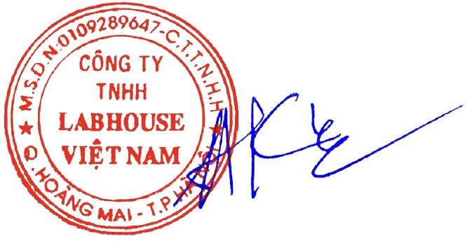

**CÔNG TY TNHH LABHOUSE VIỆT NAM**

**Giám Đốc**

TL.Trưởng Phòng Xét Nghiệm



ĐỖ NGUYÊN KHÔI

TG in: {footerTime}

CN. Đinh Thị Oanh